Основне обладнання, яке на сьогодні використовується для подрібнення гірської маси на ВАТ «Коростенський щебзавод» ̶ щокова дробарка СМД-118, яка призначена для первинного подрібнення граніту.

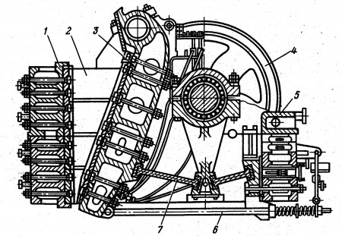

Дробарка СМД-118: 1 – нерухома щока; 2 – бокова футеровка; 3 – рухома щока; 4 – маховик; 5 – задня стінка; 6 – тяга;
7 – розпірна плита

Технічні характеристики дробарки СМД-118
Показник | Значення показника
Продуктивність, м³/год | 310
Розмір приймального отвору, мм  - ширина  - довжина | 1200  1500
Максимальний розмір шматка, мм | 1000
Діапазон зазору, мм | 115-195
Встановлена потужність, кВт | 160
Маса, т | 145,2

